平成23年12月10日
会員各位
（一社）日本溶射学会 関東支部
関東支部長 高橋 智
[公印略]

(一社)日本溶射学会関東支部第2回講演会
(一社)表面技術協会 溶射・ライニング部会第3回研究会
－合同講演会 開催のお知らせ－

下記の要領で，平成23年度合同講演会を開催いたします。会員各位におかれましては、是非ご参加いただきたくご案内申し上げます。

日 時 平成23年12月21日（水）13:25～17:00
会 場 足利工業大学 多目的ホール（食堂２F）
（栃木県足利市大前町268-1, TEL: 0284-62-0605(代)）
参加費 テキスト代 3,000円
申込方法 足利工業大学 安藤康高（E-mail: yando@ashitech.ac.jp）までメールにてご連絡下さい。（Fax.(0284-62-9802)でのお申し込みも可能ですが、申込書はございませんので、ご芳名・ご所属機関及び「合同講演会参加希望」の旨ご記入のうえお送り下さい。（いずれも12月16日必着でお願いします。）
――――――― プログラム ―――――――
13:15 受 付
13:25～13:30 開会の挨拶 溶射・ライニング部会代表幹事 園家 啓嗣
講演会（第一部）新しい成膜技術の紹介
13:30～14:30 「FS式マイクロスプレーガンによる機能性薄膜の形成」
Shimada Appli合同会社 島田 隆治
14:30～14:45 休 憩
講演会（第二部）大学による海外への再生可能エネルギー技術支援
14:45～15:45 「途上国関連の再生可能エネルギー技術」
足利工業大学 学長 牛山 泉
15:45～16:45 「再生可能エネルギーによる地方電化推進プロジェクト」
足利工業大学 総合研究センター センター長 中條 祐一
足利工業大学 工学部 西沢 良史
16:45～16:55 アナウンスメント
16:55～17:00 閉会の挨拶 日本溶射学会関東支部長 高橋 智

交通アクセス
JR両毛線山前駅・東武伊勢崎線足利市駅よりスクールバス運行。
至 佐野・小山
至 伊勢崎・高崎

JR山前駅より徒歩15分
距離2kmになります

スクールバス時刻表 月曜日～金曜日（祭日、長期休業時を除く）
★印は山前駅経由東武足利市駅行き  ※印は山前･短附体育館・足利駅経由足利市駅行 | ★印は山前駅経由東武足利市駅行き  ※印は山前･短附体育館・足利駅経由足利市駅行
  大学発  東武足利市駅行 | 時間 | 東武足利市駅発  大学行
   | 8 | 50
  17 | 9 | 10 35
  13 | 10 | 30
  ★20 | 11 | 37
  25 | 12 | 42
  ★40 00 | 13 | 17 57
  ★30 | 14 | 47
  ★40 ★10 | 15 | 27 57
  ★50 ※15 | 16
  ※55 ★25 | 17 | 07
  ★30 | 18
  ★30 | 19
  大学発  山前駅行 | 時間 | 山前駅発  大学行
  33 | 8 | 46
  05 | 9 | 07 18
  37 14 00 | 10 | 15 27 50
  ★20 | 11 | 47
  55 | 12 | 56
  ★40 | 13 | 08 27
  ★30 | 14 | 07 57
  ★40 ★10 | 15 | 37
  ★50 ※15 | 16 | 07
  ※55 ★25 | 17 | 17
  ★30 | 18
  ★30 | 19
スクールバス 発着所については以下をご覧ください（いずれも③がバス停留所）。
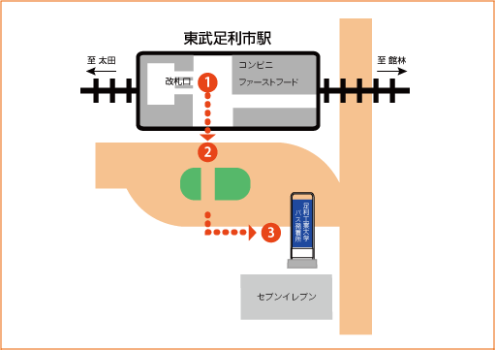
お問い合わせ 管財課 TEL 0284-62-0852
至 館林
至 太田
東武足利市駅
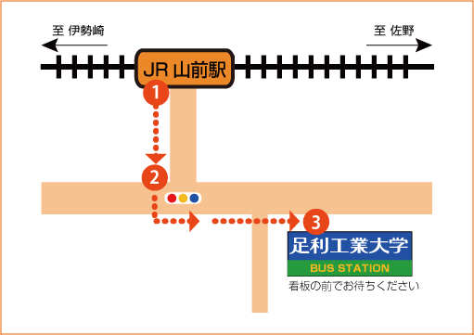
至 佐野
至 伊勢崎
バス停
バス停

